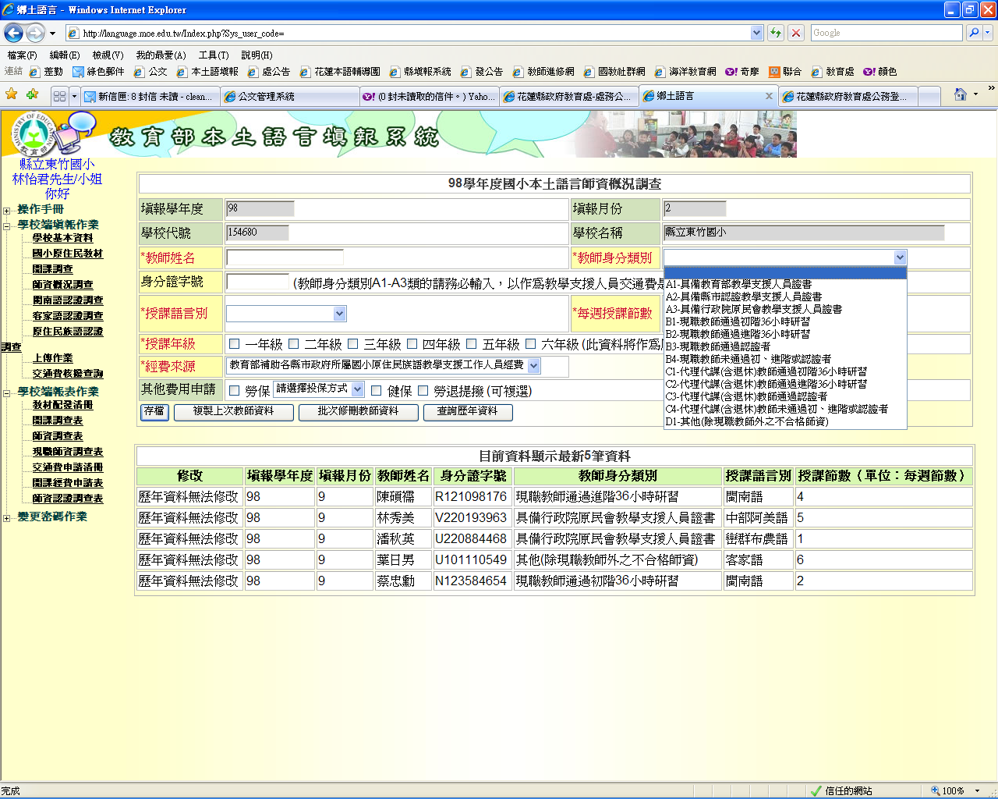
原住民族語支援教師有合格證書者選此項
由校內正式教師授課者，由B1-4擇1鉤選
閩客語支援教師請就C1-4擇1鉤選
身分別請慎選，攸關交通費發放
*號欄位為必填
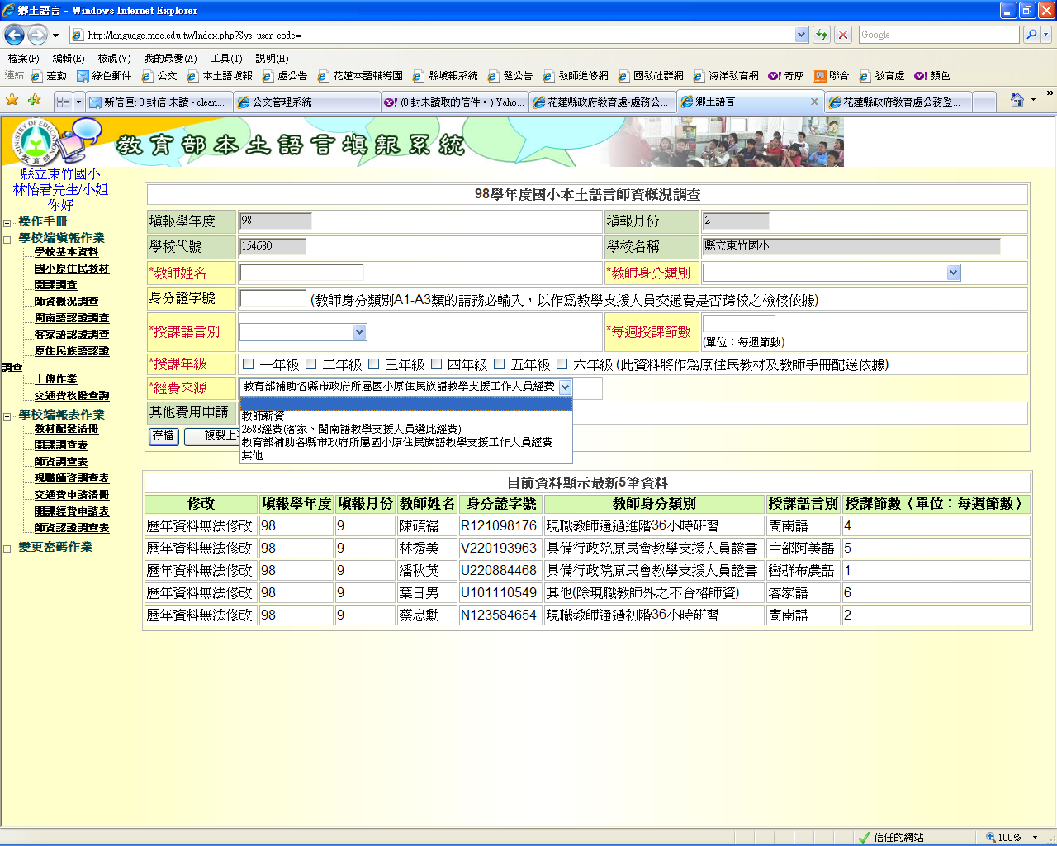
攸關下半年經費撥付，請確實填寫
現職教師選此項
原住民支援教師選此項
閩客支援教師選此項
國中閩客原支援教師請鉤選”教育部補助……”

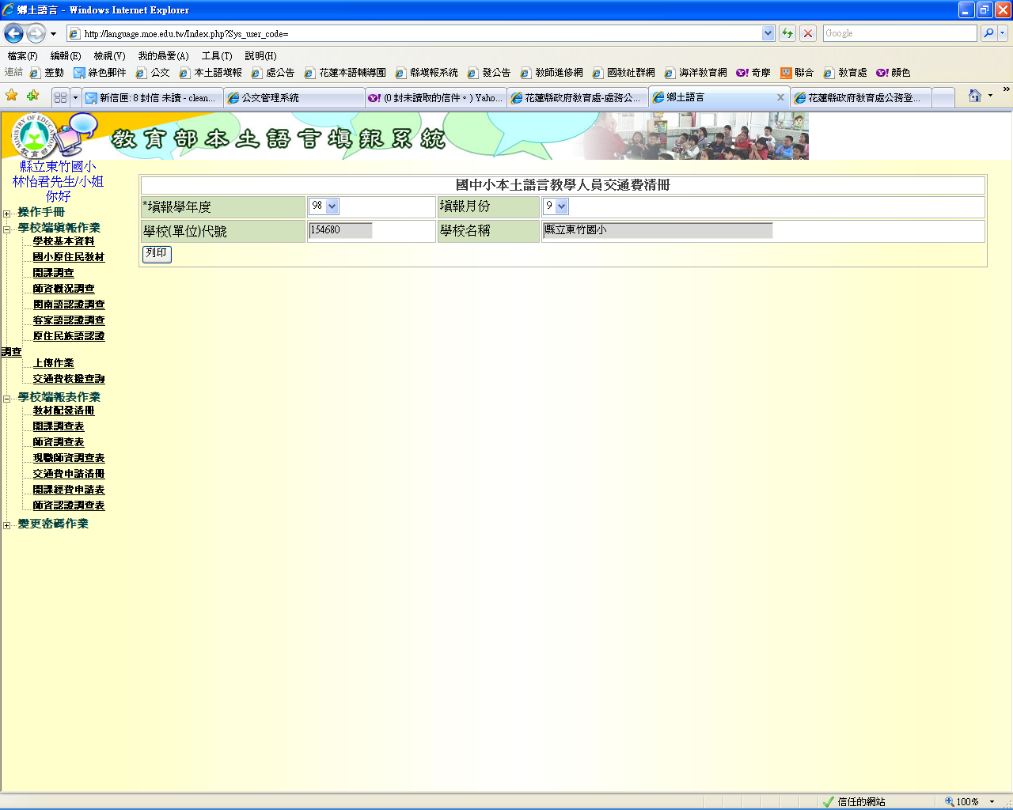
1.填完師資調查後，選此項
2.按此預覽貴校交通費清冊，檢視名單有無缺漏(現職教師不補助交通費.閩客原教師均有補助交通費)

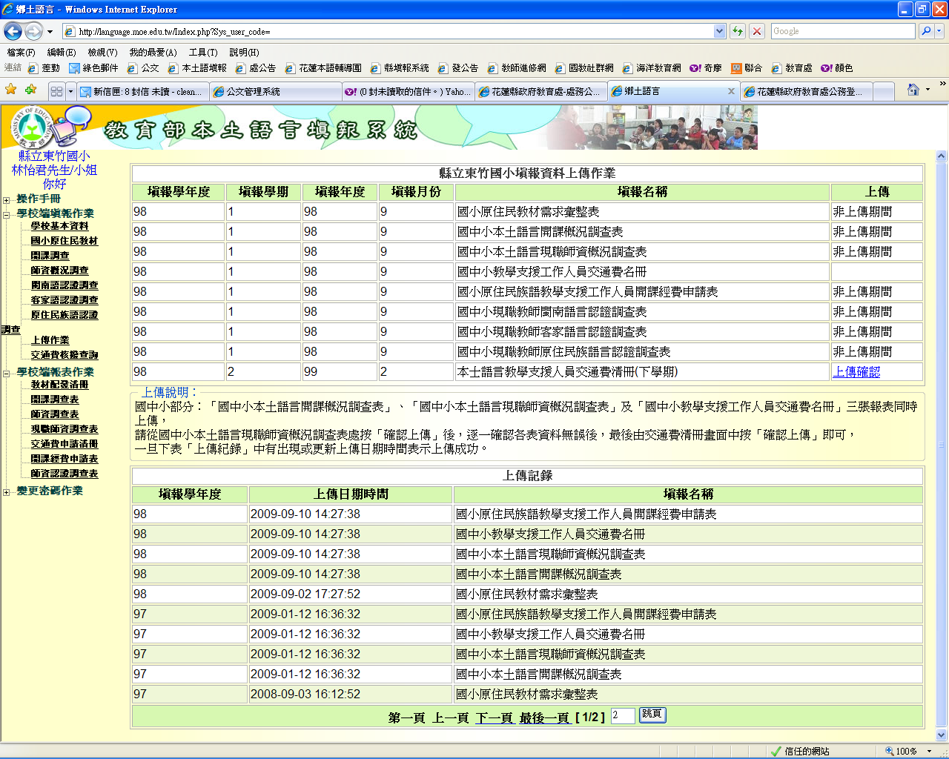
交通費確認無誤後，選此項
按”確認”後，恭喜您完成此次填報

